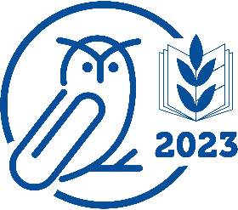
12+

Потаповский отдел
МБУК ВР «МЦБ» имени М.В. Наумова

Рекомендательный список литературы

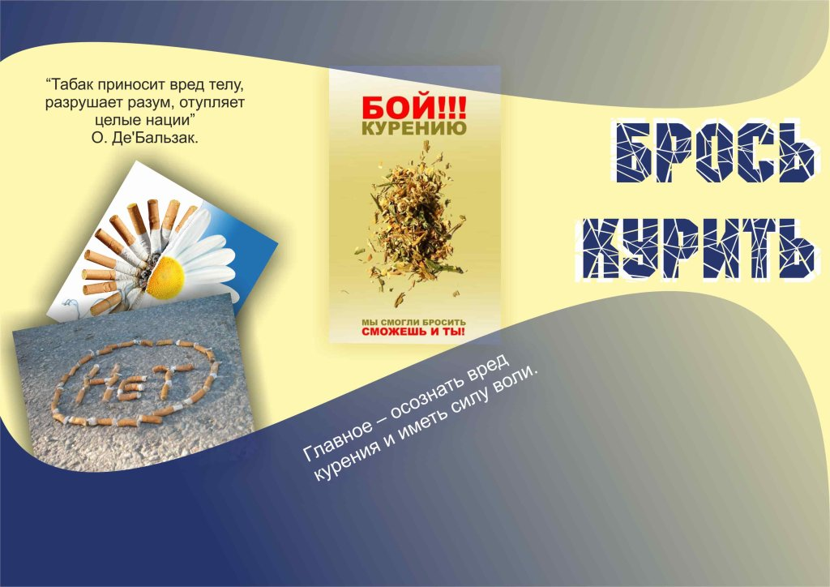

«Мое здоровье + мои привычки = моя жизнь?!»

Составила: заведующий
Потаповским отделом
Дубова С.А.

х. Потапов, 2023 год

«Мое здоровье + мои привычки = моя жизнь?!»
Рекомендательный список литературы
Ежегодно в третий четверг ноября в ряде западных стран мира отмечается Международный день отказа от курения (No Smoking Day). Он был установлен Американским онкологическим обществом в 1977 году.
Цель Международного дня отказа от курения – способствовать снижению распространенности табачной зависимости, вовлечение в борьбу против курения всех слоев населения и врачей всех специальностей, профилактика табакокурения и информирование общества о пагубном воздействии табака на здоровье.
Представляем вашему вниманию рекомендательный список литературы «Мое здоровье + мои привычки = моя жизнь?!»
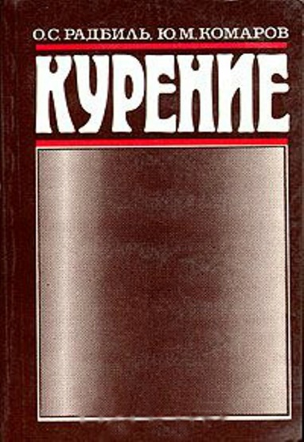
Радбиль О. С.
Курение [Текст] / О. С. Радбиль, Ю. М. Комаров. - М.: Медицина, 1988. - 157, [2] с. - Библиогр.: с. 152-158
В работе обобщены и проанализированы результаты более чем 100 крупномасштабных научных исследований, выполненных в СССР и других странах. Представлены данные о распространенности курения и влиянии различных компонентов табака и табачного дыма на функционирование отдельных органов и систем. Особое внимание уделено анализу социально-экономического ущерба, наносимого табакокурением, формам и способам борьбы с ним, а также основным методам лечения курильщиков. Издание предназначено не только для медицинских работников, но и для широкого круга читателей.

Аллен Карр
«Легкий способ бросить курить»
В прошлом высококвалифицированный бухгалтер, Аллен Карр был заядлым курильщиком и выкуривал по сотне сигарет в день. Эта привычка грозила разрушить всю его жизнь, пока в 1983 году, после бесчисленных и безуспешных попыток бросить курить он не разработал собственный способ раз и навсегда избавиться от никотиновой зависимости ныне известный всему миру как «Легкий способ бросить курить».
Его метод, демонстрируя феноменальную эффективность, получил признание среди специалистов, приобрел широкую популярность и пользуется огромным успехом во многих странах мира. Аллен Карр создал всемирную сеть клиник, специалисты которых помогают курильщикам бросить курить и преодолеть зависимость от никотина. Книги Аллена Карра изданы на двадцати языках и стали бестселлерами.
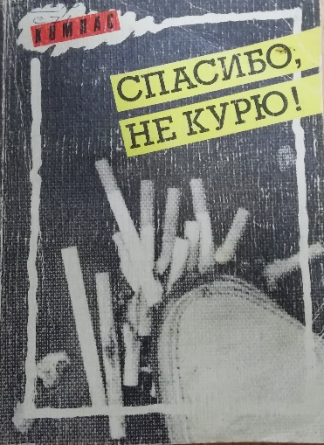
Спасибо, не курю! / Сост. Н. Заикин, А. Никитин. - М.: Мол. Гвардия, 1990. - 174[2]с.
ISBN 5-235-00984-3
Авторы сборника заставляют по-новому взглянуть на проблемы курения, которые стоят того, чтобы о них задуматься. Издание рассчитано на массового читателя.

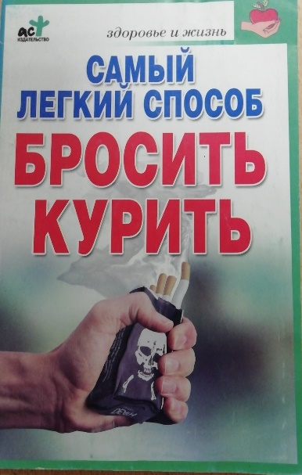

Миллер, М.
Самый легкий способ бросить курить / Марина Миллер. – М.: АСТ; СПб.: Сова; Владимир: ВКТ, 2012.- 61, [3]с.- (Здоровье и жизнь).
ISBN 978-5-17-045605-5
Этот метод прост как все гениальное. И, что самое приятное, чтобы им воспользоваться, никакой силы воли не требуется. Он рассчитан не на героев, а на простых смертных, то есть на людей, втянутых на протяжении долгих лет в курение и наделенных обычной, а не железной волей. Самое главное – действительно очень захотеть бросить курить, а кроме того, нужно понять несколько простых вещей, о которых и рассказано в этой книге.
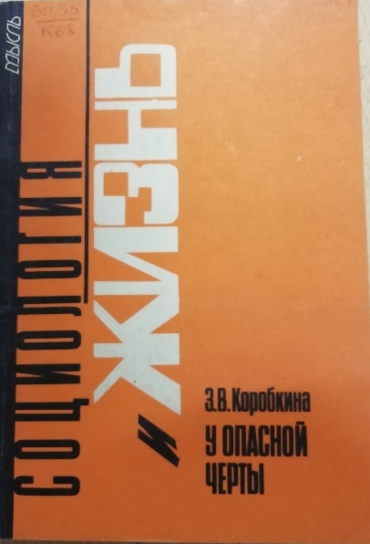
Коробкина, З.В.
У опасной черты. – М.: Мысль, 1991. – 218[2]с. – (Социология и жизнь)
ISBN 5-244-00529-4
Книга рассказывает о сложности начатой борьбы за отрезвление общества. В ней рассмотрены масштабы и факторы распространения алкоголизма, наркомании, курения. Даны научные сведения о действии алкоголя на организм человека. В связи с этим особое внимание уделено нравственным аспектам.
Книга рассчитана на широкий круг читателей, особенно полезна молодежи. (Глава 3. «Задумайтесь, курильщики!»)
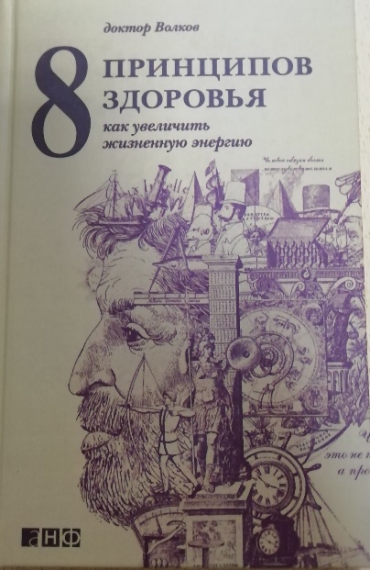
Волков, А.В.
8 принципов здоровья: Как увеличить жизненную энергию / А.В. Волков. – 5-е изд. М.: Альпина нон-фикши, 2015. – 192 с.
ISBN 978-5-91671-447-0
В основе подхода доктора Волкова к медицине лежит идея единства всех процессов, где человек – часть системы. Здоровье он считает оптимальным состоянием, когда организм адекватно реагирует на внешние раздражители. Если мы хотим быть энергичными и работоспособными – не надо лекарств, достаточно отказаться от вредной для себя пищи, избавиться от вредных воздействий и ненужных нагрузок. В популярной и увлекательной форме автор рассказывает о пороках и преимуществах разных направлений медицины и предлагает свою систему. (Глава 2. «Без воды ни одна реакция не идет». Стр. 64 «Выпить, закусить и закурить»)

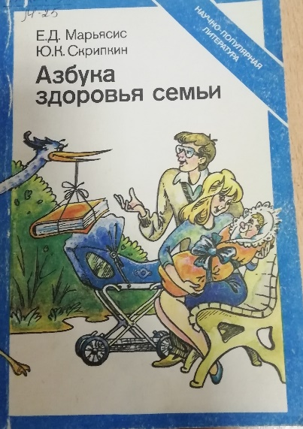
Марьясис, Е.Д., Скрипкин, Ю.К.
Азбука здоровья семьи. – М.: Медицина, 1992. – 208 с.: ил. – (Науч.-попул. Мед. Литература).
ISBN5-225-02633-8
Что такое здоровье семьи? В чем оно заключается и от чего зависит. На эти и многие другие вопросы читатель найдет ответ в предлагаемой книге. В центре внимания авторов – жизнь современной семьи, воспитание детей, в том числе половое воспитание и просвещение, культура межличностных и сексуальных отношений, проблема «отцов» и «детей» и др. (Глава 5 «Осторожно, подросток!». Стр. 93 «Курить или … жить?»)
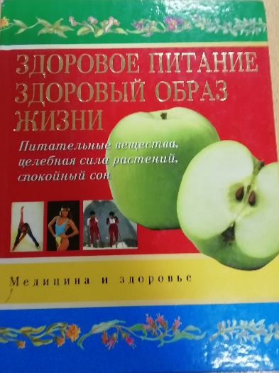
Для широкого круга читателей.
Здоровое питание. Здоровый образ жизни. – М.: АСТ: Астрель, 2005. – 237,[3]с. – (Медицина и здоровье)
ISBN 5-17-011235-1 (ООО «Издательство АСТ»)
ISBN 5-271-03152-1 (ООО Издательство Астрель»)
Эта книга – настоящая энциклопедия здоровья, которая содержит массу интересных и жизненно важных сведений о здоровье человека, о правильном питании и образе жизни, о курении и наркотиках, о витаминах и микроэлементах, об удивительных свойствах растений. Причем это не теоретические рассуждения, а четкие рекомендации: как избавиться от лишнего веса, как бросить курить, как наладить здоровый сон или избавиться от стресса. (Стр. 205 «Курить – здоровью вредить»)

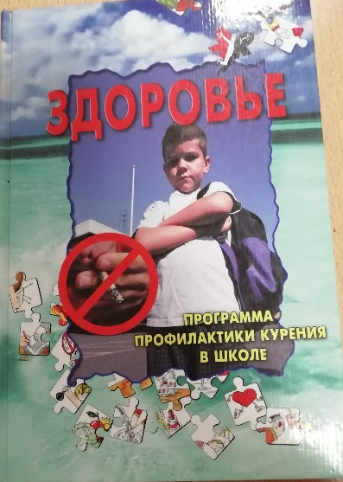
Касаткин, В.Н., Паршутин, И.А., Рязанова, О.Л., Константинова, Т.П.
Здоровье: Программа профилактики курения в школе. – М., 2005. – 132с. – (Здоровье)
ISBN 5-9527-0013-6
Программа предназначена для учителей, психологов, администраторов образовательных учреждений, которые организуют в своей школе целенаправленную работу по профилактике и уменьшению курения. Руководство содержит необходимую информацию для самостоятельного проектирования программы, подготовки к урокам, тренингам, классным часам, родительским собраниям, различным формам воспитательной работы, индивидуальному психологическому консультированию.

«Мое здоровье + мои привычки = моя жизнь?!»: рекомендательный список / сост. заведующий Потаповским отделом Дубова С.А. – х. Потапов: Потаповский отдел МБУК ВР «МЦБ» им. М. В. Наумова, 2023 г.- 6 с.

